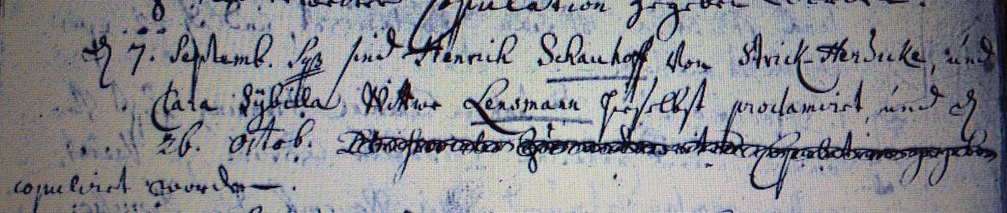

Kirchenbuch Unna 1749; ARCHION-Bild 6 in „Trauungen 1737 – 1809“
Abschrift:
„d 7. Septemb. seq. (laufenden Jahres, KJK) sind Henrich Schauhoff von Strickherdicke und Clara Sybilla Witwe Lensmann hirselbst proclamiret und d. 26. Octob. copuliret worden“.

